Takový Vítkov bych si přál

Příprava strategického plánu města Vítkova očima těch nejmenších

Dopis všem klukům a holkám z Vítkova,
Klokočova, Podhradí, Prostředního Dvora,
Nových Těchanovic, Lhotky, Jelenic a Zálužného

Ahoj holky a kluci,

společně s ostatními dospěláky ve městě připravujeme velký seznam všeho, co bychom chtěli ve městě vylepšit.

Třeba opravit chodníky, aby se nám lépe a bezpečněji chodilo do školky a do práce.

Řidičům chceme opravit silnice a pro chodce na nich namalovat hezké nové přechody a třeba k nim přidat i semafory.

Aby si všechny děti měly kde hrát, chceme stavět další dětská hřiště.

Chceme sázet stromy a kytky, aby naše město bylo ještě krásnější.

A co si přejete vy?

Nakreslete nám, co by se vám ve městě nebo vesnici, kde bydlíte líbilo a obrázek nám doručte do 22. března na městský úřad.
Ve vstupní chodbičce bude pro vaše obrázky připravena velká krabice, do které obrázky vhoďte.
Možno zaslat i poštou na adresu – Město Vítkov, oddělení kultury, náměstí Jana Zajíce 7,
749 01 Vítkov
V Klokočově můžete obrázky odevzdat v obchodě do krabice určené pro dotazníky pro dospělé.

Moc se těšíme na vaše skvělé nápady a krásné obrázky.

P.S. Pokud nám dovolíš Tvůj obrázek zveřejnit na webu města a na zadní stranu napíšeš svou adresu, najdeš do týdne ve své poštovní schránce malý dáreček.

Kdyby náhodou nedorazil, ozvi se na číslo 737 238 728 a my to napravíme.
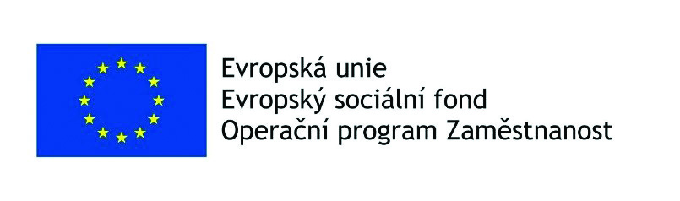
Strategický plán rozvoje města Vítkova na období 2022-2031 je zpracováván v rámci projektu „Přívětivý úřad Vítkov“, reg. číslo CZ.03. 4. 74/0.0/0.0/18_092/0014525, podpořeného z Evropského sociálního fondu prostřednictvím Operačního programu Zaměstnanost.

